TECHNICKÁ SPECIFIKACE

Nanášecí zařízení

- Popis zařízení
Předmětem zakázky je dodání nanášecího zařízení, které umožňuje dispenzi polymerních materiálů. Součásti dodávky nanášecího zařízení musí být mechanický testovací housing s veškerým příslušenstvím uvedeným níže. Zařízení musí zahrnovat polohovací systém, nanášecí hlavice pro jednokomponentní a dvoukomponentní materiály, dávkovací jednotku (cartridge) a vhodný PC software pro programování v PLC. Nezbytnou součástí objednávky doprava na místo dodání včetně složení dodávky a všechny činnosti spojené s montáží zařízení, uvedením do provozu a otestováním funkčnosti.

- Základní technická specifikace předmětu dodání
Nanášecí zařízení je přístroj používaný pro zalévání, konformní povlaky a těsnění. Tyto procedury jsou nezbytné pro některé výrobky ve společnosti Continental Automotive Czech Republic s.r.o. Zařízení musí mít vybavení vhodné pro testování jednokomponentních a dvoukomponentních materiálů.
Detailní specifikace předmětu dodání:
- Programovatelné zařízení pro automatické nanášecí zařízení s pohyblivou nanášecí hlavou
- Minimální prostor nanášecí hlavy ve směru os x/y/z: 400mm/550mm/200mm
- Svařovaný ocelový rám
- Možnost používat jednokomponentní a dvoukomponentní materiály
- Otáčky servomotoru z intervalu min. 100 – 5000 rpm
- Pracovní tlak z intervalu min. 0 – 40 bar
- Rychlá výměna cartridge, a to do jedné minuty
- Šroubové pumpy nezbytné pro nanášení materiálu (snadno měnitelný poměr)
- Možnost staticky a dynamicky míchat materiály
- Možnost nahradit dispenzní hlavice plazmou
- Obslužný displej, zobrazování chybových hlášek a programování v českém i anglickém jazyce
- PC software pro programování v PLC
- Ilustrativní příklad možného řešení
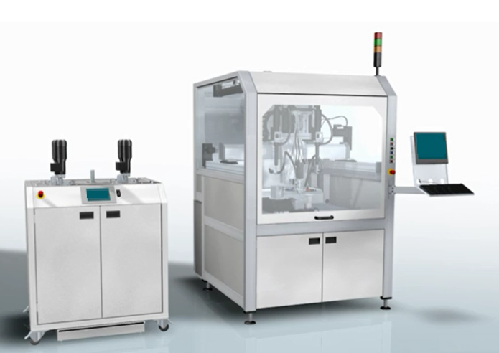

- Místo a podmínky doručení
Náklady spojené s balením, dodáním a složením předmětného zařízení musí být součástí dodávky a musí být zahrnuty v nabídkové ceně. Součástí dodávky a nabídkové ceny musí být rovněž instalace zařízení v laboratoři ostravské lokace, otestování funkčnosti zařízení a dále zaškolení obsluhy dle bodu 6. tohoto dokumentu.
Adresa místa plnění:
Continental Automotive Czech Republic, s. r. o.
Na Rovince 879
720 00 Ostrava – Hrabová

- Požadované dokumenty

- CE prohlášení o shodě
- Uživatelský manuál
- Seznam náhradních dílů
- Seznam možných rizik

- Školení na obsluhu a údržbu zařízení
Školení obsluhy na práci se zařízením a postupy při údržbě musí být součástí dodávky a musí být zahrnuty v nabídkové ceně, a to v rozsahu nejméně osmi hodin. Nabízený rozsah zaškolení uvede uchazeče ve své nabídce.

